Fair steht dir – #fairhandeln für Menschenrechte weltweit
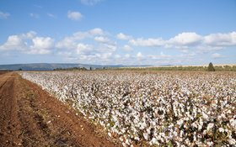Foto: guter/istockphoto.com
Vom 16. bis 30. September 2022 findet die nächste Faire Woche statt. Die größte Aktionswoche des Fairen Handels in Deutschland – organisiert vom Forum Fairer Handel in Kooperation mit dem Weltladen-Dachverband und Fairtrade Deutschland – legt in diesem Jahr unter dem Motto “Fair steht dir” den Fokus auf die Textil-Lieferkette.
Ob Decke, Kissen oder Taschen – Textilien sind mehr als Kleidung und stehen uns allen besser, wenn sie fair hergestellt sind. Der Faire Handel bietet hier eine gute Alternative für nachhaltigen Konsum. Langfristige Handelsbeziehungen, Förderung von Frauen und das Verbot von ausbeuterischer Kinderarbeit sind wichtige Aspekte, mit denen der Faire Handel einen wichtigen Beitrag zum Erreichen der Nachhaltigen Entwicklungsziele leistet.
https://www.faire-woche.de/faire-woche-2022

